320602-1  Условие задачи:  E=111 В w=10000 рад/с  R1=103 Ом R2=30 Ом  R3=19 Ом  Классич. метод:L=27 мГн C=1,21 мкФ  Операт. метод:L=25 мГнC=0,82 мкФ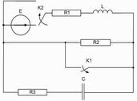 | 320602-2  Условие задачи:  E=95 В w=10000 рад/с  R1=77 Ом R2=25 Ом  R3=30 Ом  Классич. метод:L=30 мГн C=0,61 мкФ  Операт. метод:L=26 мГнC=0,57 мкФ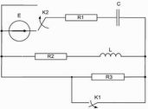
320602-3  Условие задачи:  E=62 В w=10000 рад/с  R1=63 Ом R2=40 Ом  R3=34 Ом  Классич. метод:L=27 мГн C=0,57 мкФ  Операт. метод:L=40 мГнC=0,78 мкФ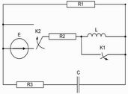 | 320602-4  Условие задачи:  E=138 В w=10000 рад/с  R1=101 Ом R2=32 Ом  R3=27 Ом  Классич. метод:L=32 мГн C=1,34 мкФ  Операт. метод:L=28 мГнC=1,37 мкФ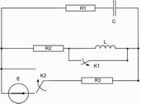
320602-5  Условие задачи:  E=111 В w=10000 рад/с  R1=86 Ом R2=43 Ом  R3=23 Ом  Классич. метод:L=38 мГн C=0,71 мкФ  Операт. метод:L=39 мГнC=1,38 мкФ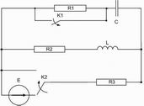 | 320602-6  Условие задачи:  E=86 В w=10000 рад/с  R1=92 Ом R2=18 Ом  R3=40 Ом  Классич. метод:L=33 мГн C=1,21 мкФ  Операт. метод:L=25 мГнC=0,78 мкФ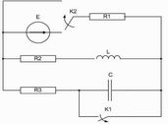
320602-7  Условие задачи:  E=98 В w=10000 рад/с  R1=73 Ом R2=38 Ом  R3=34 Ом  Классич. метод:L=40 мГн C=1,44 мкФ  Операт. метод:L=36 мГнC=0,82 мкФ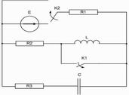 | 320602-8  Условие задачи:  E=131 В w=10000 рад/с  R1=66 Ом R2=28 Ом  R3=33 Ом  Классич. метод:L=23 мГн C=1,31 мкФ  Операт. метод:L=30 мГнC=0,61 мкФ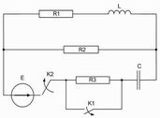
320602-9  Условие задачи:  E=56 В w=10000 рад/с  R1=84 Ом R2=42 Ом  R3=18 Ом  Классич. метод:L=28 мГн C=0,96 мкФ  Операт. метод:L=26 мГнC=0,75 мкФ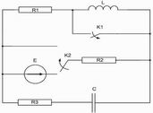 | 320602-10  Условие задачи:  E=51 В w=10000 рад/с  R1=116 Ом R2=18 Ом  R3=31 Ом  Классич. метод:L=27 мГн C=0,71 мкФ  Операт. метод:L=27 мГнC=0,64 мкФ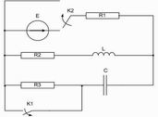
320602-11  Условие задачи:  E=67 В w=10000 рад/с  R1=84 Ом R2=27 Ом  R3=35 Ом  Классич. метод:L=29 мГн C=1,03 мкФ  Операт. метод:L=22 мГнC=0,96 мкФ | 320602-12  Условие задачи:  E=134 В w=10000 рад/с  R1=92 Ом R2=34 Ом  R3=37 Ом  Классич. метод:L=29 мГн C=0,74 мкФ  Операт. метод:L=26 мГнC=1,43 мкФ
320602-13  Условие задачи:  E=58 В w=10000 рад/с  R1=110 Ом R2=41 Ом  R3=28 Ом  Классич. метод:L=35 мГн C=0,66 мкФ  Операт. метод:L=31 мГнC=1,16 мкФ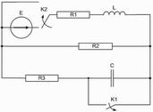 | 320602-14  Условие задачи:  E=101 В w=10000 рад/с  R1=88 Ом R2=44 Ом  R3=44 Ом  Классич. метод:L=22 мГн C=0,54 мкФ  Операт. метод:L=21 мГнC=1,29 мкФ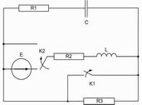
320602-15  Условие задачи:  E=69 В w=10000 рад/с  R1=93 Ом R2=43 Ом  R3=26 Ом  Классич. метод:L=28 мГн C=0,96 мкФ  Операт. метод:L=27 мГнC=1,21 мкФ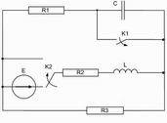 | 320602-16  Условие задачи:  E=95 В w=10000 рад/с  R1=74 Ом R2=37 Ом  R3=34 Ом  Классич. метод:L=37 мГн C=1,19 мкФ  Операт. метод:L=29 мГнC=1,48 мкФ
320602-17  Условие задачи:  E=91 В w=10000 рад/с  R1=74 Ом R2=26 Ом  R3=15 Ом  Классич. метод:L=34 мГн C=1,26 мкФ  Операт. метод:L=23 мГнC=0,53 мкФ | 320602-18  Условие задачи:  E=130 В w=10000 рад/с  R1=90 Ом R2=39 Ом  R3=21 Ом  Классич. метод:L=29 мГн C=0,83 мкФ  Операт. метод:L=20 мГнC=1,22 мкФ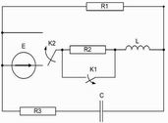
320602-19  Условие задачи:  E=92 В w=10000 рад/с  R1=95 Ом R2=17 Ом  R3=35 Ом  Классич. метод:L=30 мГн C=0,83 мкФ  Операт. метод:L=39 мГнC=1,39 мкФ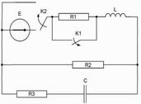 | 320602-20  Условие задачи:  E=57 В w=10000 рад/с  R1=96 Ом R2=16 Ом  R3=18 Ом  Классич. метод:L=20 мГн C=0,7 мкФ  Операт. метод:L=28 мГнC=1,48 мкФ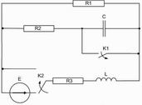
320602-21  Условие задачи:  E=78 В w=10000 рад/с  R1=84 Ом R2=23 Ом  R3=19 Ом  Классич. метод:L=33 мГн C=1,19 мкФ  Операт. метод:L=22 мГнC=1,26 мкФ | 320602-22  Условие задачи:  E=146 В w=10000 рад/с  R1=100 Ом R2=31 Ом  R3=35 Ом  Классич. метод:L=27 мГн C=0,61 мкФ  Операт. метод:L=28 мГнC=0,77 мкФ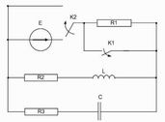
320602-23  Условие задачи:  E=59 В w=10000 рад/с  R1=89 Ом R2=20 Ом  R3=38 Ом  Классич. метод:L=31 мГн C=0,95 мкФ  Операт. метод:L=34 мГнC=0,52 мкФ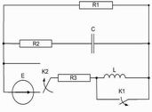 | 320602-24  Условие задачи:  E=51 В w=10000 рад/с  R1=76 Ом R2=36 Ом  R3=31 Ом  Классич. метод:L=31 мГн C=1,27 мкФ  Операт. метод:L=22 мГнC=0,63 мкФ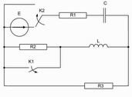
320602-25  Условие задачи:  E=92 В w=10000 рад/с  R1=91 Ом R2=30 Ом  R3=27 Ом  Классич. метод:L=35 мГн C=1,35 мкФ  Операт. метод:L=29 мГнC=0,56 мкФ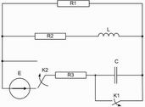 | 320602-26  Условие задачи:  E=112 В w=10000 рад/с  R1=104 Ом R2=22 Ом  R3=37 Ом  Классич. метод:L=35 мГн C=1,09 мкФ  Операт. метод:L=33 мГнC=0,53 мкФ
320602-27  Условие задачи:  E=144 В w=10000 рад/с  R1=68 Ом R2=21 Ом  R3=44 Ом  Классич. метод:L=25 мГн C=1,18 мкФ  Операт. метод:L=31 мГнC=1,24 мкФ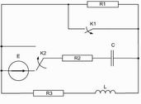 | 320602-28  Условие задачи:  E=95 В w=10000 рад/с  R1=70 Ом R2=16 Ом  R3=33 Ом  Классич. метод:L=40 мГн C=1,43 мкФ  Операт. метод:L=23 мГнC=1,25 мкФ
320602-29  Условие задачи:  E=53 В w=10000 рад/с  R1=87 Ом R2=22 Ом  R3=26 Ом  Классич. метод:L=40 мГн C=1,29 мкФ  Операт. метод:L=26 мГнC=0,98 мкФ | 320602-30  Условие задачи:  E=52 В w=10000 рад/с  R1=99 Ом R2=37 Ом  R3=27 Ом  Классич. метод:L=35 мГн C=1,42 мкФ  Операт. метод:L=38 мГнC=0,61 мкФ
320602-31

Условие задачи:
E=53 В w=10000 рад/с
R1=79 Ом R2=45 Ом
R3=30 Ом
Классич. метод:L=32 мГн C=0,98 мкФ
Операт. метод:L=39 мГнC=0,55 мкФ